«Оқуға құштар мектеп» жобасы аясында С.Я.Маршактың туғанына 135 жыл толуына орай «Жүректе ұмытылмас уақыт» атты байқау өтті. Оған 4-сынып оқушылары қатысты. Конкурстық жұмыс 30 жолдан кем болмады. Барлық қатысушылар дипломдармен марапатталды.
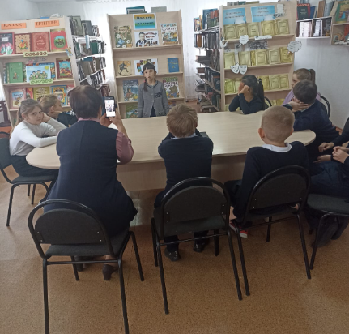
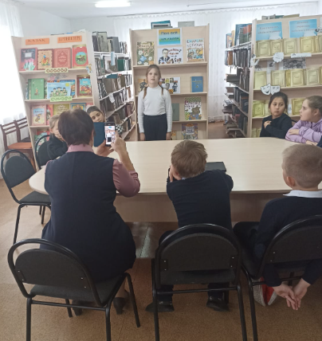
«Оқу мектебі» жобасын жүзеге асыру жоспары аясында, сонымен қатар балаларды кітап оқуға және кітапқа ұқыптылықпен қарауға баулу мақсатында кітапханада 2-сынып оқушыларымен «Кітап дайындау» атты кітапханалық сабақ өткізілді.
Алдын-ала жөндеуді қажет ететін кітаптар таңдалып алынды. Балалар жұмысқа кірісті: кітаптарды жөндеп жатқанда, балалар жаңа және пайдалы іспен шұғылданып кетті.
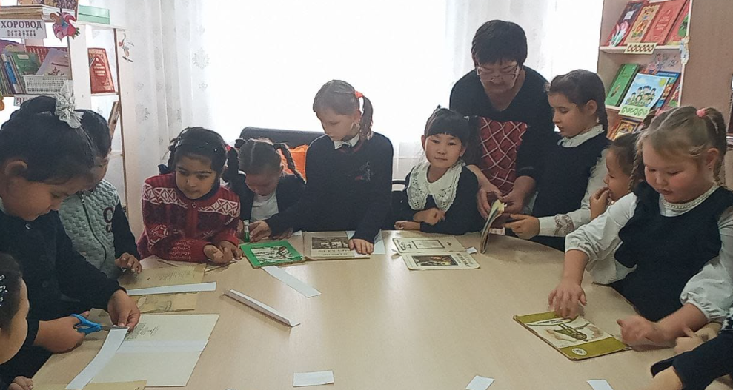

В рамках проекта «Читающая школа» был проведен конкурс «В сердце есть незабвенные даты» посвященный 135-летию со дня рождения С.Я.Маршака. В нём приняли участие ученики 4 «А» класса. Конкурсное произведение было объемом не менее 30 строк. Все участники были награждены грамотами.

В рамках плана по реализации проекта «Читающая школа», а также с целью приобщить детей к чтению и бережному отношению к книге в библиотеке с учащимися 2- класса был проведен библиотечный урок «Книжка готовка».
Заранее были отобраны книги, которые нуждаются в лечении. Ребята приступили к работе: занимаясь ремонтом книг дети увлеклись новым и полезным делом.

